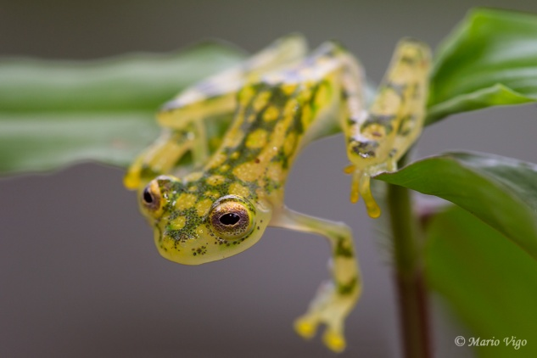
(Glass Frogs) الضفادع الزجاجية

تعد احد أجمل أشكال الضفادع , لونه يميل للأخضر , جلده شفاف, يمكن لك أن ترى الأجهزة الداخلية بما فيها الجهاز الهضمي والكبد وصولا إلى القلب, وهذا ما أدى إلى سبب تسميته بالضفدع الزجاجي.

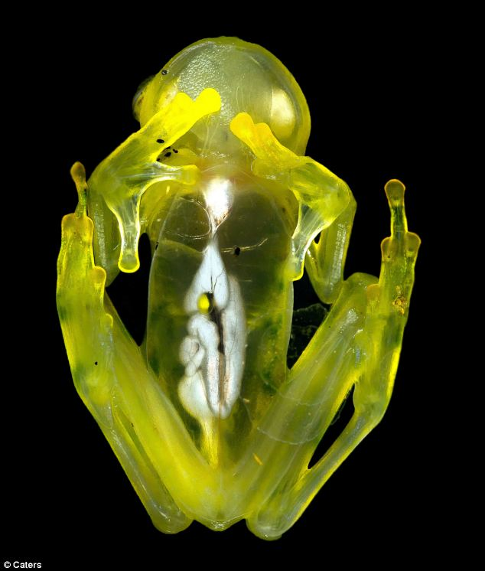

و هذه الخاصية فريدة من نوعها ,تجعله من الصعب على الحيوانات المفترسة العثور عليه، لأنه سوف يصبح جزء من الورقة التي يقف عليها ...
يختلف هذا النوع من الضفادع عن أقرانه بلونه و تركيبة جلده وصوته المميز.
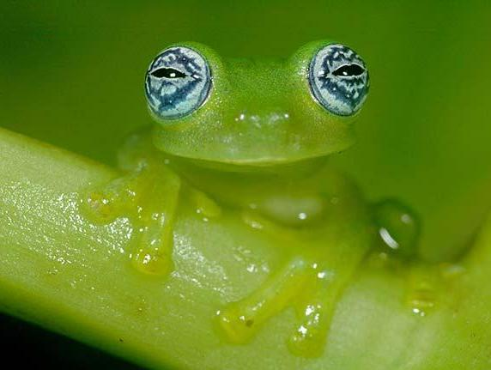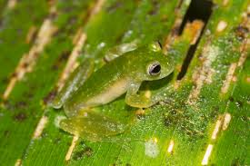

ذكر هذا النوع من الضفادع لأول مرة في شمال شرق أكوادور عام 1872 م. وكان أول من اقترح ضم الضفادع الزجاجية إلى فصيلة مستقلة خاصة بهم هو الإحيائي ادوارد ه .تايلور في سنة 1951 م.
هذا النوع موجودة عادة في الغابات الاستوائية في أمريكا الوسطى والجنوبية. وتتميز الضفادع الزجاجية بأنها نشطة في الليل , الأمر الذي يجعل من الصعب العثور عليها من قبل الحيوانات.
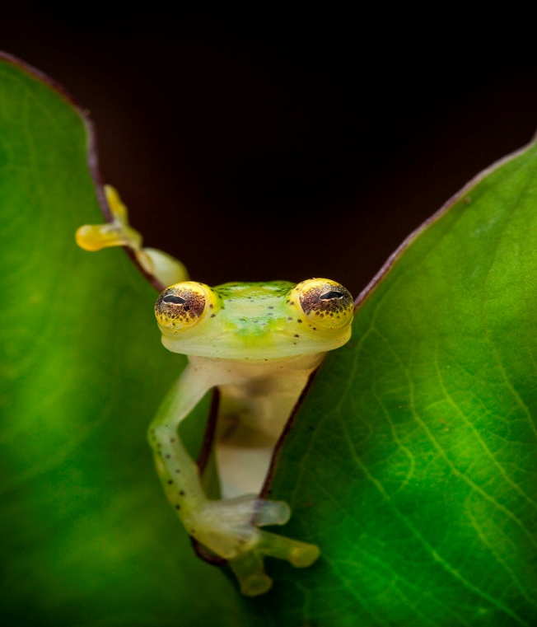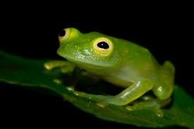

تعيش الضفادع الزجاجية غالبا في الأشجار , وفي موسم التكاثر تعيش في الأنهار والمجاري المائية.
عادة تضع إناث الضفادع الزجاجية بيضها على أوراق الأشجار أو الشجيرات المعلقة فوق التيارات المائية الجارية في الجداول والأنهار الصغيرة ,بحيث عند فقص ضفادع الصغار تكون قادرة على السقوط في الماء بزعانف و ذيل قوي مناسب لسرعة تدفق الماء.
فأن الإناث تضع البيض على ارتفاع 10 _20 قدما , لحمايتها من الكائنات البحرية المفترسة التي قد تلتهم بيضها.
وبمجرد وضع الاناث للبيض يقوم الذكور بحراستها ليلا ونهارا من حيوانات المفترسة وهذا ما يسمى بالرعاية الابوية . والذكور هي قادرة على تمويه نفسها من خلال الحصول على لون و ملمس مشابه للبيض.
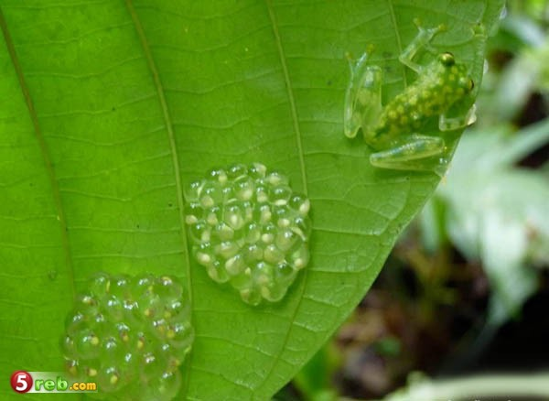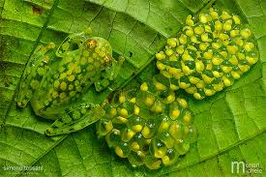

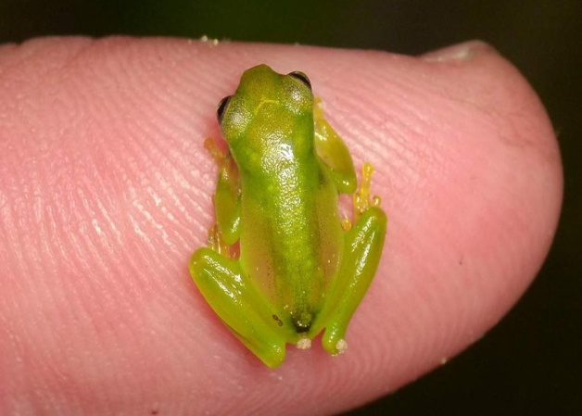
الضفادع الزجاجية صغيرة نسبيا حيث يتراوح حجمها 3_7.5 (سم) .
وهناك 134 نوعا من الضفادع الزجاجية , 60 منها مهدد بالانقراض بسبب التلوث وتدمير البيئة التي يعيش فيها.
